**МИНОБРНАУКИ РОССИИ**

**Санкт-Петербургский государственный**

**электротехнический университет**

**«ЛЭТИ» им. В.И. Ульянова (Ленина)**

**Кафедра математического обеспечения и применения ЭВМ**

отчет

**по практической работе №6**

**по дисциплине «Операционные системы»**

Тема: Построение модуля динамической структуры

|  |  |  |
| --- | --- | --- |
| Студент гр. 7383 |  | Зуев Д.В. |
| Преподаватель |  | Ефремов М.А. |

Санкт-Петербург

2019

**Постановка задачи.**

**Цель работы:**

Исследование возможности построения загрузочного модуля динамической структуры. В отличии от предыдущих лабораторных работ в этой работе рассматривается приложение, состоящее из нескольких модулей, а не из одного модуля простой структуры. В этом случае разумно предположить, что все модули приложения находятся в одном каталоге и полный путь в этот каталог можно взять из среды, как это делалось в работе 2. Понятно, что такое приложение должно запускаться в соответствии со стандартами ОС.

В работе исследуется интерфейс между вызывающим и вызываемым модулями по управлению и по данным. Для запуска вызываемого модуля используется функция 4B00h прерывания int 21h. Все загрузочные модули находятся в одном каталоге. Необходимо обеспечить возможность запуска модуля динамической структуры из любого каталога.

**Реализация задачи:**

В данной работе были написаны следующие функции:

PRINT – вызывает прерывание программы для печати строки.

PRINT_ERROR – функция, выводящая в соответствии со значением регистра AX сообщение об ошибке и завершающая выполнение.

PRINT_END – функция, выводящая сообщение о причине завершения в соответствии со значением регистра AH. Если завершение нормальное выводит код завершения.

PREPARE_PLACE – функция, освобождающая место в памяти.

MAKE_PARAM_BLOCK – функция, создающая блок параметров.

MAKE_PATH – функция, строящая строку, содержащую путь и имя вызываемой программы.

EXECUTION – функция, инициализирующая выполнение вызываемой программы. Сохраняет содержимое регистров SS и SP в переменных и выполняющая функцию 4B00h прерывания int 21h.

Результаты работы программы представлены на рисунках 1 – 5.

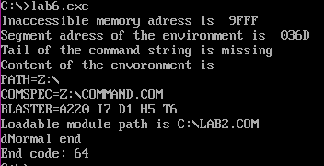

Рисунок 1 – Результат загрузки модулей из той же директории с вводом символа d

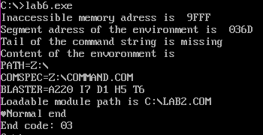

Рисунок 2 – Результат загрузки модулей из той же директории с вводом комбинации Ctrl+C

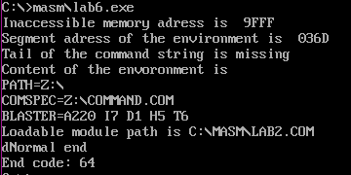

Рисунок 3 – Результат загрузки модулей из внешней директории с вводом символа d

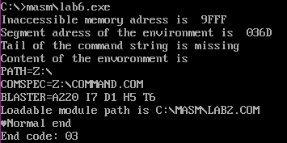

Рисунок 4 – Результат загрузки модулей из внешней директории с вводом комбинации Ctrl+C



Рисунок 5 - Результат загрузки модулей, находящихся в разных директориях

**Выводы.**

В ходе выполнения данной лабораторной работы была написана программа, запускающая выполнение загрузочного модуля из того же каталога что и у вызывающего модуля. Был исследован интерфейс между вызывающим и вызываемым модулями по управлению и по данным.

**Контрольные вопросы.**

1. Как реализовано прерывание Ctrl-C?

*При нажатии пользователем комбинации клавиш Ctrl-C вызывается прерывание int 23h, завершающее процесс и передающее управление вызывающему процессу.*

1. В какой точке заканчивается вызываемая программа, если код причины завершения 0?

*В точке вызова функции 4Ch прерывания int 21.*

1. В какой точке заканчивается вызываемая программа по прерыванию Ctrl-C?

*В точке вызова функции 01h прерывания int 21h.*